千葉演習林 ボランティア会
Ａｂｉｅｓ 通信 （No.77） 2019. 1. 10

もくじ
1．11月度 Abiesボランティア活動
〈千葉演習林・秋の研修会聴講と郷台地区での樹木観察会〉
2．新入会員の紹介（会員限定）
3．今後のAbiesボランティア活動予定

11月度 Abiesボランティア活動
〈千葉演習林・秋の研修会聴講と郷台地区での樹木観察会〉
石川 輝雄

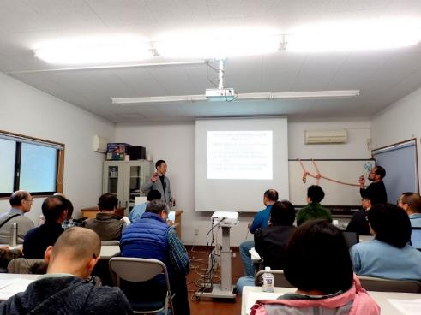
2018（平成30）年11月27日（火）に千葉演習林・秋の研修会が開催され、Aies会員12名が聴講しました。聴講者は岩崎夫婦、藤田夫婦、石松夫婦、川浪夫婦、和田、新井、中野、石川で、これは研修会聴講の参加者数としては過去最も多い人数です。
発表は10時00分より始まり、昼食を挟んで午後2時00分頃に終了しました。今までは午前中に終わっていたのにくらべ、時間が長くなり、より多くの発表が行われました。ほとんどが、外へ出かけての報告で、これも従来にないことでした。
秋の研修会の様子
発表内容の概要は次の通りです。（発表者の名前の敬称は省略させていただきます。）
また、午後（実際は14時頃）より、皆で郷台地区へ向かい、樹木観察を行いました。

１．平成30年度 秋の研修会
・第8回関東森林学会報告
穂木の処理と固定方法の異なるクロマツ・アカマツの接ぎ木の試み 米道
穂木の処理と台木の固定方法の違いによる活着率と生長量および作業時間を比較し、もっとも有効な苗木生産の方法を検討しました。
・平成30年度北海道東北地区大学演習林等技術研修 米道
2018年6月11日～15日にかけて東京大学北海道演習林で開催されました。
初日 北海道演習林長による北海道演習林の概要説明とUAV運用に関わる様々な講義
（注：UAV（Unmanned Aerial Vehicle/ Unmanned Air Vehicle）無人航空機のこと。
通称Drone）
2日目 北海道演習林内見学
3日目 回転翼及び固定翼UAVのデモ飛行
4日目 回転翼UAVの操作と写真撮影実習
5日目 前日に撮影した写真画像データーを用いてオルソ化画像を作成
（注：オルソ化画像 航空写真の場合は１点より撮るので周囲の画像がひずむ
これを修正した画像）

・第27回九州地区農学部付属演習林等 技術職員研修報告 鶴見
2018年9月12日から14日にかけて九州大学福岡演習林と早良実習場で行われました。
キャンパス移転という大きな事業について、その結果を目のあたりにすることができて大変意義深い研修となりました。

・WFDベーシック講習 受講報告 三次
WFDとはWilderness First Aidの略称で医療アクセスが過酷な環境や災害などの状況でも「いのちをつなぐ」救急法、それが「野外・災害救急法」です。
日本ではWMAJ（Wilderness Medical Associates Japan）が主催して講習をしています。
2018年10月13日～14日に群馬県 前橋市（国立赤城青年交流の家）で行われた講座に参加しました。

・第８回SAUFC報告 大石 塚越 尾張
SAUFCとは（Symposium of Asian University Forest Consortium）の略称で“アジア森林圏の環境変動と生態系応答を把捉する長期観測フィールドのネットワーク機構”です。長期環境モニタリングを通じてアジア森林研究フィールドの連携を牽引することを目的としています。
メンバーは東京大学（日本）、ソウル大学（韓国）、国立台湾大学（台湾）、カセサート大学（タイ）、マレーシアサバ大学（マレーシア）の、アジアにある5大学です。
2018年10月22日～26日にソウル大学で第8回SAUFCが行われました。
ポスターセッションで千葉演習林の林道（大石）、ぶり縄を使った木登り（塚越）を紹介し、「旧空中写真を用いたスギ人工林の長期成長過程の復元：予備調査の結果」（尾張）を口頭発表しました。

・「山地災害リスクを低減する技術の開発」研究プロジェクト
林業における土砂崩れ当防止について 他 當山
2016年度より森林総研を中心とするやや大規模な研究プロジェクトです。
林業（主に伐採および道の開発維持）と山地災害（土砂崩れ関係。表層崩壊、深層崩壊、地すべりなど）の関係、棲み分けを検討しています。

・BAT（基礎アーボリスト訓練）受講報告 鈴木
BATとはBasic Arborist Trainingの略称でArboristとは樹上などで樹木の生育を促したり、樹勢回復させたり、伐採したりできる技術者集団と理解しました。
（自分（石川））は郷台の小屋の近くにあるユリノキの大木を伐採するのを見学したことを思い出しました。）
講習は1980年10月1日から3日まで埼玉県深谷市「花園市場グリム」でおこなわれました。参加 者は鈴木、塚越、阿達さんの３名です。
内容はBAT-1のダブルロープテクニックの習得と樹上ワークの基礎トレーニングが2日間、BAT-2 のリギング専用ロープによるライトリギング作業の基礎トレーニングが最終の1日間でした。

・ナラ枯れ研修の報告 久本
内容 省略

２．郷台地区樹木観察会と樹木リストの修正検討 石川
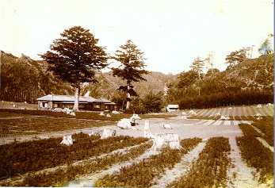
・樹木観察会
樹木リストの順番に観察会を実施しました。石川が案内して説明しました。

・樹木リストの修正検討
樹木リストは一般公開に来ていただいた方へAbiesのみなさんが説明する手元資料として作成しています。
昔の郷台宿舎
次の項目・内容を見直します。
（１）現在の樹木リストは郷台地区にある樹木をすべて載せた傾向にあるが、これを説明用にふさわしい樹木に絞り込みます。また、わかりにくい場所の木はリストから外します。
（２）今まで建屋の位置が正確でありませんでしが、今回演習林から構内図の資料をもらったので、これに新たに樹木の位置（番号）をプロットします。見やすくするためには、提供された図をそのまま使うのではなく、項目の省略や変形が必要と思われます。

今後のAbiesボランティア活動予定

2018（平成31）年2月3日（日） 森林博物資料館一般公開サポート
3月16日（土）～17日（日） 総会・演習林を歩こう
詳細は別途お知らせします。

=========================================================================================

千葉演習林ボランティア会 Abies 通信 No.77
〒292-0041 千葉県木更津市清見台東3-29-15 岩崎寿一

